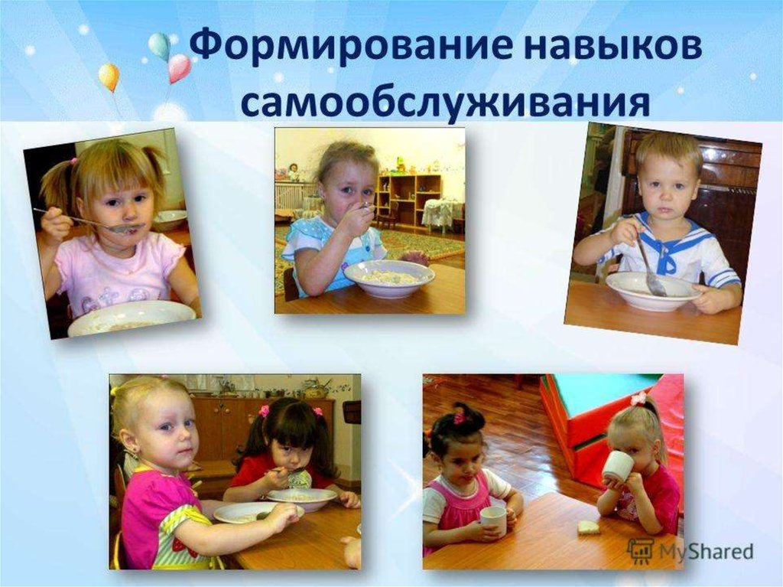

Консультация для родителей

Подготовила: Камозина Е.Е.
Сентябрь 2023 год

Самообслуживание – основной вид труда младшего дошкольника. Ежедневное выполнение элементарных трудовых заданий приучает детей к систематическому труду. Дети, освобождаясь от опеки взрослых, становятся более равноправными членами семейного коллектива. Именно через самообслуживание ребёнок впервые устанавливает известные отношения с окружающими людьми, осознаёт свои обязанности по отношению к ним. Через него ребёнок узнаёт цену заботам о себе и постепенно приобретает умение действенно заботиться о своих близких. В процессе самообслуживания он узнаёт много нового о вещах, об их качествах и назначении. Последовательность процессов одевания, умывания, раздевания требуют работы памяти. Для точности выполнения действия необходимо внимание, сосредоточенность.
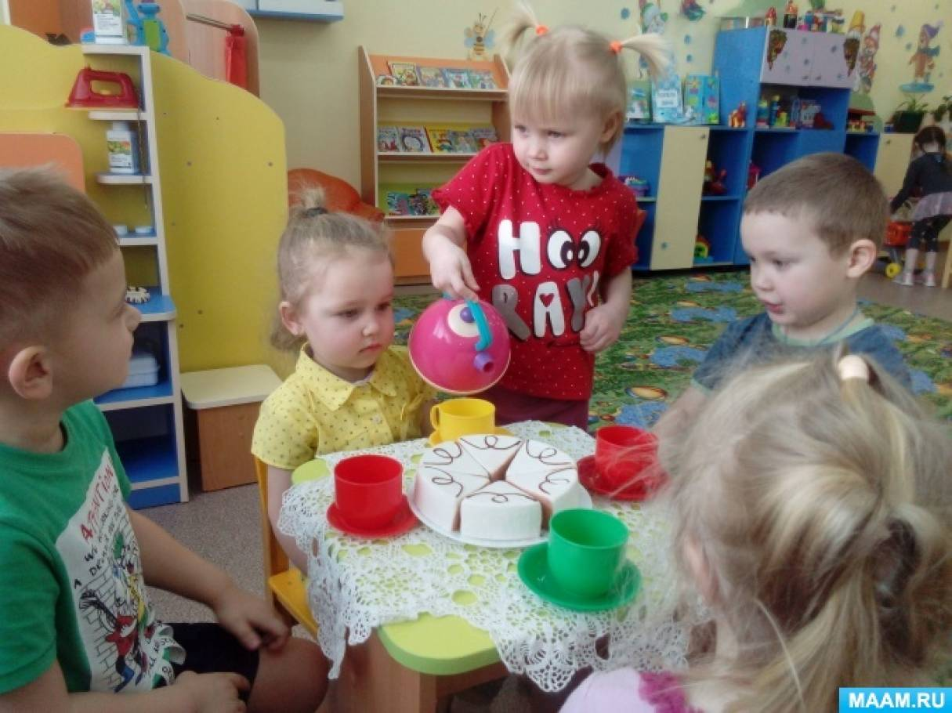

Повторяемость режимных процессов, постоянство требований к детям обеспечивает прочность навыков, создаёт предпосылки для формирования потребности в чистоте и опрятности, привычки к самообслуживающему труду. Труд по самообслуживанию развивает у ребёнка ловкость, координацию движений, приучает к порядку, формирует самостоятельность, меньшую зависимость от взрослого, уверенность в своих силах, желание и умение преодолевать препятствия. Оценивая воспитательное значение самообслуживания, надо особо отметить его жизненную необходимость, направленность на удовлетворение повседневных личных потребностей ребёнка.
Программой дошкольного образования «От рождения до школы» у детей 4 –го года жизни предусматривается воспитание следующих навыков самообслуживания: самостоятельно пользоваться мылом, аккуратно мыть руки, лицо; насухо вытираться после умывания, вешать полотенце на место, пользоваться расческой и носовым платком; самостоятельно пользоваться столовой и чайной ложками, салфеткой; не крошить хлеб, пережевывать пищу с закрытым ртом, не разговаривать с полным ртом.
Самостоятельно одеваться и раздеваться в определенной последовательности (надевать и снимать одежду, расстегивать и застегивать пуговицы, складывать, вешать предметы одежды и т. п.) воспитывать навыки опрятности, умение замечать непорядок в одежде и устранять его при небольшой помощи взрослых; самостоятельно после игры убирать на место игрушки, строительный материал на определенное место.

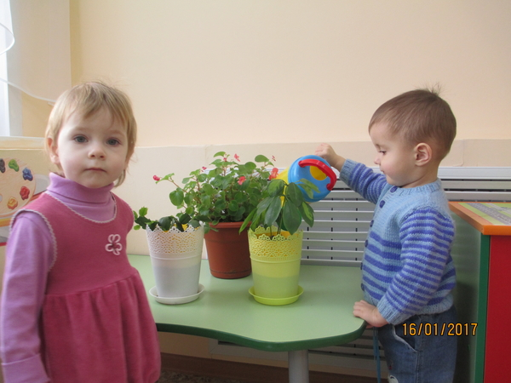

Эти навыки могут быть сформированы, стать достаточно устойчивыми, если в семье созданы необходимые условия: выделены отдельная полка или место на полке для хранения предметов туалета (носовых платков, лент, носков) ; постоянное и удобное место для полотенца, зубной щётки, мыла; сделана устойчивая подставка под ноги для умывания, даётся удобная для одевания одежда (легко застёгивающиеся пуговицы, шнурки с наконечниками для обуви и пр.) . Но, конечно, только лишь условия, созданные взрослыми, не гарантируют овладения детьми навыками самообслуживания. Для этого необходимо правильное руководство действиями детей со стороны взрослых членов семьи.
Дети младшего возраста ещё не очень умелы, поэтому родители стараются всё делать за ребёнка. Этим самым родители отнимают у детей возможность познать окружающее. Ребенок младшего возраста делает только то, что ему нравится. Вот колготки собраны в «гармошкой» и вдруг распрямились на ноге. Где же гармошка? Ребёнок чувствует себя открывателем, победителем. Вот здесь-то и надо положить начало навыку самостоятельного одевания. Для ребёнка – это занимательный и интересный труд. Пусть малыш повозится со своими колготками, ботинками – надо ему по возможности предоставить время. Постепенно ребёнок приобретает навыки и ему не нужно прилагать столько усилий, интерес переключается на другое, остаётся привычка всё делать самому. Если не воспитывать этой привычки, то позднее, его с трудом придётся приучать,заставлять. У детей постарше стремлению быть самостоятельными способствует прежде всего одобрение.

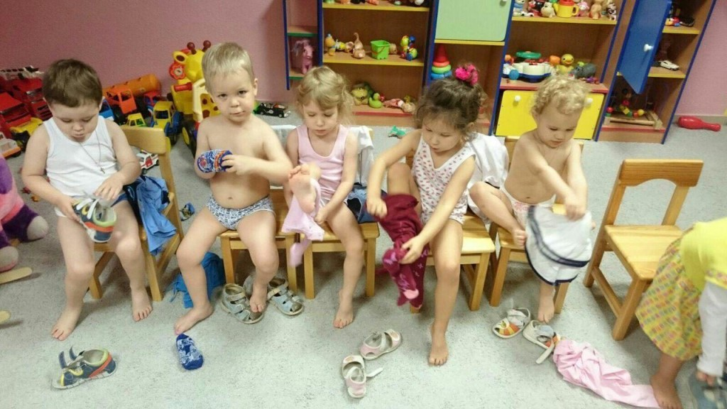

Элементарная трудовая деятельность ребёнка очень тесно связано с игрой. Он стремится внести игру в любое занятие: умываясь, играет с водой, во время еды играет с ложкой и т. д. Любовь ребёнка к игре можно использовать с целью повышения его интереса к самообслуживанию, если этот интерес угас или ребёнок по какой-то причине не хочет выполнять то или иное дело. Например, ребёнок отказывается вечером убирать игрушки. Можно напомнить ему, что завтра к мишке придут гости, поэтому всё нужно очень хорошо убрать, чтобы ему не было стыдно. Игра используется и для закрепления навыков самообслуживания. Так, с помощью дидактической игры с куклой можно закрепить знания детей о последовательности в одевании и раздевании. Или с помощью игровых персонажей (куклы, мишки, петрушки) понаблюдать за тем, как ребёнок ест, одевается, умывается, или же как эти персонажи сами выполняют различные действия, отражающие моменты самообслуживания. Особое значение в формировании навыков самообслуживания имеет соблюдение в жизни детей твёрдо установленного режима, последовательное проведение бытовых процессов.
Предъявляя требования к ребёнку, родители в то же время должны предъявлять требования и к себе, так как деятельность детей младшего возраста имеет подражательный характер, он берёт пример прежде всего с родителей.

